**（SA3X S329 S564 SAAU）顾客特殊要求**

|  |  |  |  |
| --- | --- | --- | --- |
| **更新项目序号** | **更新项目名称** | **更新时间** | **客户协议编号** |
| **共用部分1** | **标记** | **20200403** | **/** |
| **CAM1 2(1/2)** | **整合SA3X S329 S564 SAAU** | **20191230** | **SA3X S329 S564 SAAUSA3X S329 S564 SAAU客户补充要求马明2019-12-21顾客质量要求评审表** |
| **预审1、2** | **修改共用1标记** |
| **CAM1 2 、3** |  |
| **公共部分3** | **出货要求：阻抗测试报告** | **20210522** | **张莉2021-05-18SA3X S329军品顾客质量要求评审表** |
| **公共部分3①②** | **出货要求** | **20220528** | **陆维克2022-05-17370004** |
| **公共部分3②** | **附着力报告分为阻焊、镀层** | **20220605** | **陆维克2022-05-17370004** |
| **预审部分3** | **外形及拼板要求** | **20230313**  **崔爱华** | 外形拼板要求陆维克-JP2023-02-13370180军品顾客质量要求评审表 |
| **MI部分1** | **外观检验要求** | **20230703** | S564要求陆维克-JP2023-06-17370004军品顾客质量要求评审表 |

**公共部分：**

1.标记：制板说明中无要求时，加FP全套标记，加周期标记。

2.阻焊:

1)如果间距足够，阻焊开窗需按照规范常规能力设计。

2)阻焊超出焊盘最大高度35μm。

3.出货要求：提供以下报告；

①可焊性测试报告；  
②附着力测试报告；(由MI备注在包含阻焊附着力测试、镀层附着力测试）

③阻抗测试报告。（有阻抗设计的板)

**预审部分：**

1、（**客诉问题点**）此代码的订单经常设计高频板材和常规板材的混压，预审时特别注意识别说明信息。

2、由于对方无法及时接收邮件，工程问题确认附件整理完后，先电话与顾客沟通我们的建议选项，预审人员根据电话沟通的结果帮顾客把建议项选上，再发邮件给顾客和客服中心，该单等顾客（或客服中心）回复邮件确认后，再转给下一个环节。

**3、外形及拼板要求**

**1）对于新单，工艺边（辅助板）与有效板、有效板与有效板之间不得使用V-CUT，如采用V-CUT，EQ确认是否改为邮票孔；  
2）对于新单，有效板及辅助板（工艺边）间的连接，采用单排邮票孔；当拼版为有效板和有效板的连接时，采用双排邮票孔设计。（并附图）；**

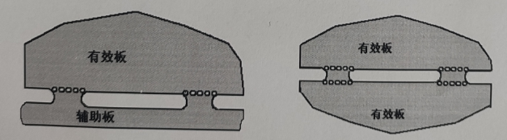

**CAM部分：**

1.在ERP阻焊工序备注：成品阻焊厚度按照40um+/-25控制，不允许假性露铜，阻焊采用丝网印刷。

2.下图中这种连孔不能删除制作，这种孔也是插件孔，需正常补偿。

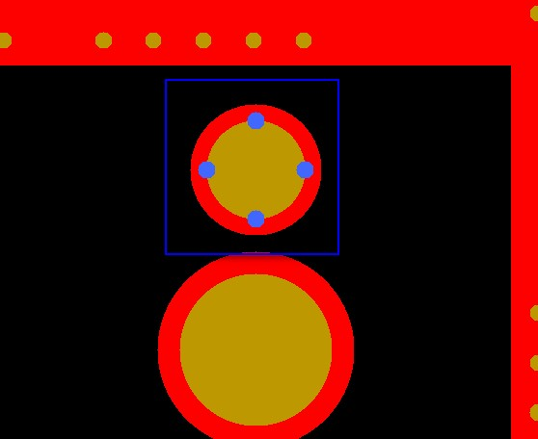

3、线路:图1 中包边凹槽设计区域,对应黄色框框**微带线面极限削铜**,对应绿色框框区域**铜皮面需要允许露铜**,不允许削(客诉问题)

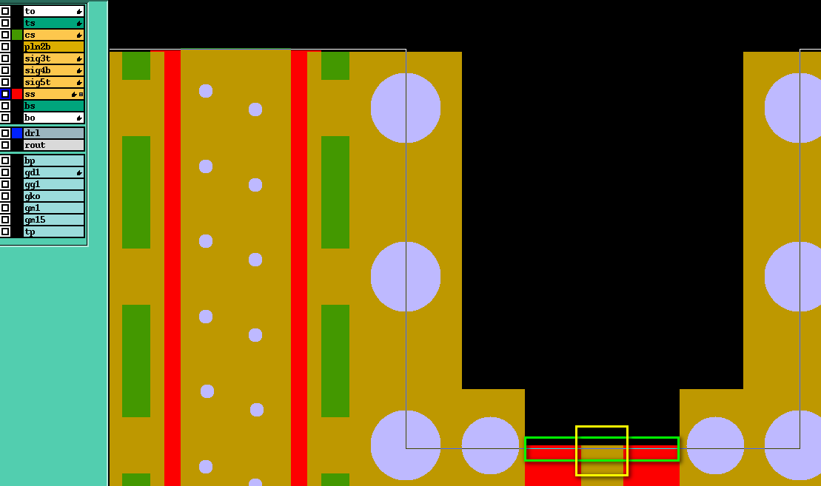

图1

**MI部分**

**1、镀金或沉金表面处理工步、外观检查备注：大金面不接受䃼金修理和镍层水印现象**